SecureBlog foydalanish qo‘llanmasi
Shaxsiy blog, chat va xavfsizlik monitoringi web ilovasidan foydalanish bo‘yicha qisqa qo‘llanma.

1. Loyihani ishga tushirish
Terminalda loyiha papkasiga kiring: cd /home/diyorbek/Desktop/security_lab
Kerakli paketlar o‘rnatilgan bo‘lsa serverni ishga tushiring: python3 -m uvicorn security_lab.main:app --reload --host 0.0.0.0 --port 8000
Brauzerda http://127.0.0.1:8000 manzilini oching.

Demo login/parollar
Oddiy foydalanuvchi: user / user123
Admin: admin / admin123

2. Bosh sahifa
Bosh sahifada blog imkoniyatlari, mashhur postlar, kategoriyalar va so‘nggi maqolalar ko‘rinadi.
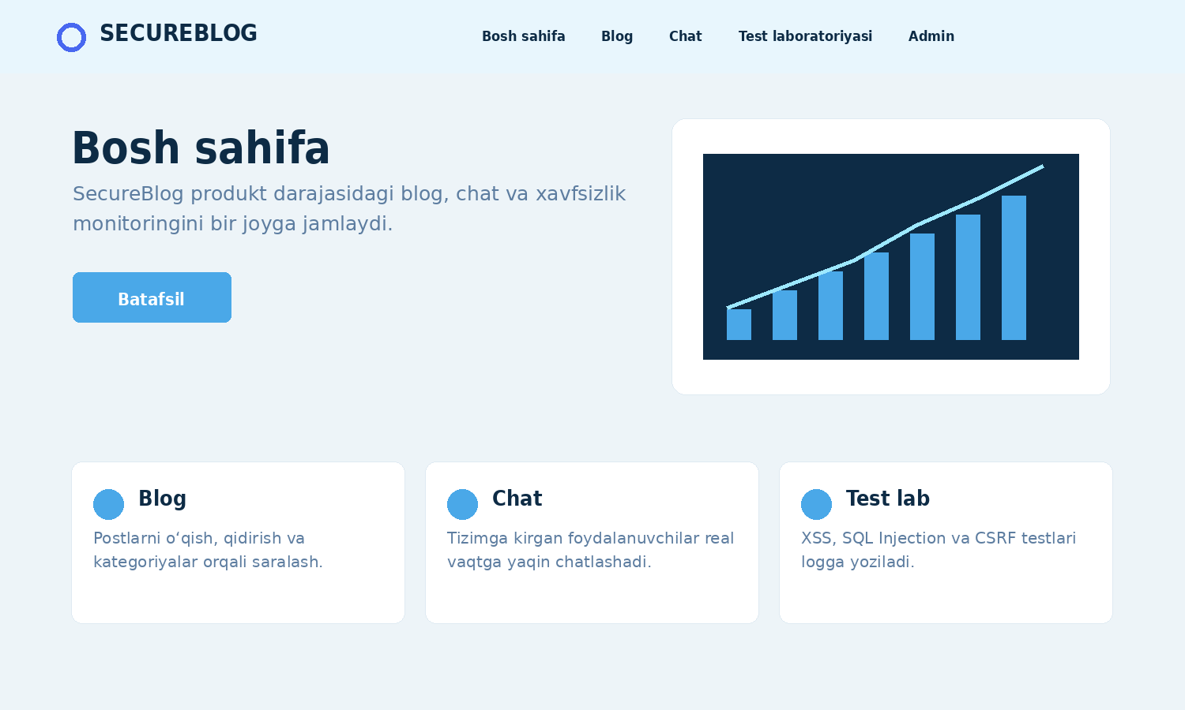

3. Blogdan foydalanish
Blog menyusidan barcha postlarni oching.
Kategoriya tugmalari orqali postlarni saralang.
Post kartasini bosib detail sahifasiga o‘ting va izoh yozing.
Yangi post tugmasi orqali sarlavha, markdown matn, kategoriya va rasm kiriting.
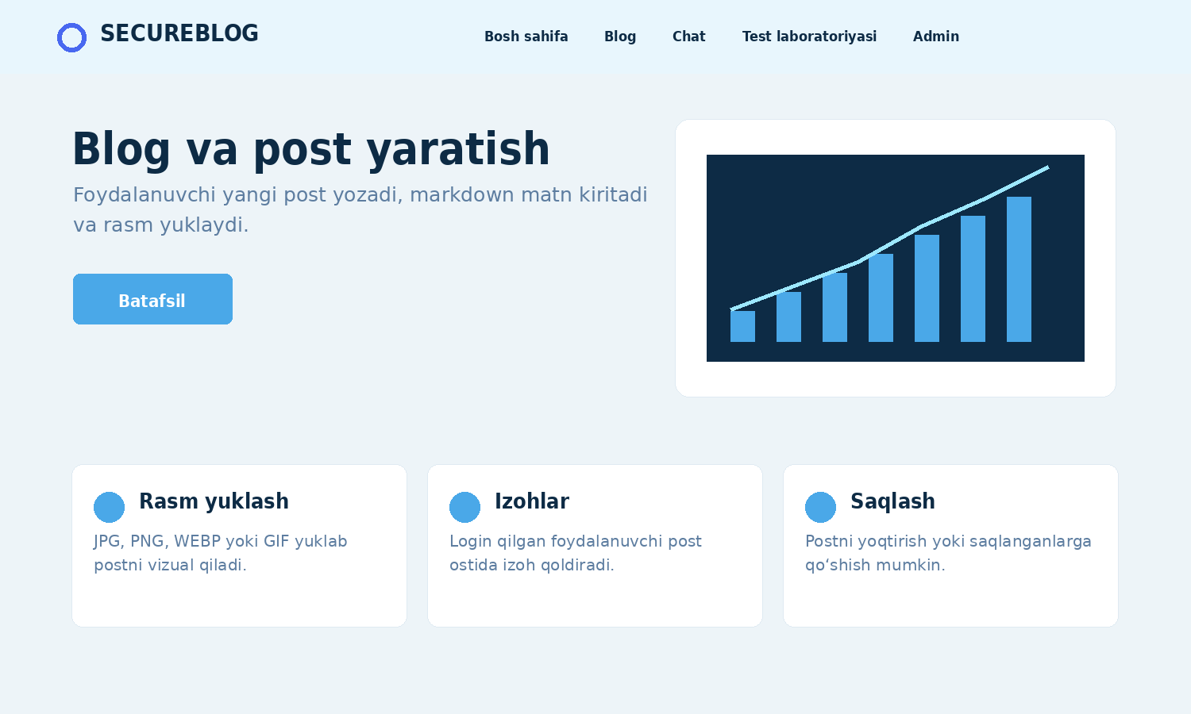

4. Chat
Chat bo‘limiga kirish uchun avval login qiling.
Xabar yozib Yuborish tugmasini bosing yoki Enter tugmasidan foydalaning.
Xabarlar avtomatik yangilanib turadi.

5. Xavfsizlik test laboratoriyasi
XSS testi uchun <script>alert('XSS')</script> payloadini sinab ko‘ring.
SQL Injection testi uchun ' OR '1'='1 payloadini yuboring.
CSRF testi noto‘g‘ri token bilan so‘rovni rad etishini ko‘rsatadi.
Aniqlangan hujumlar attack logga yoziladi va risk qoidalariga ko‘ra user bloklanadi.
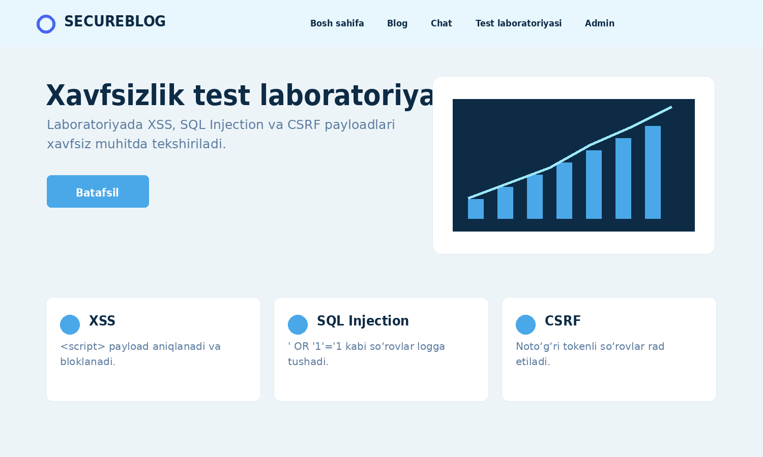

6. Admin panel
Admin sifatida kiring: admin / admin123.
Dashboard umumiy foydalanuvchilar, postlar, hujumlar va bloklangan userlar sonini ko‘rsatadi.
Hujum loglarini type, username, status va sana bo‘yicha filtrlash mumkin.
Blocked Users bo‘limida userni blokdan chiqarish mumkin.
Users bo‘limida user detail ochiladi va qo‘lda bloklash ishlaydi.
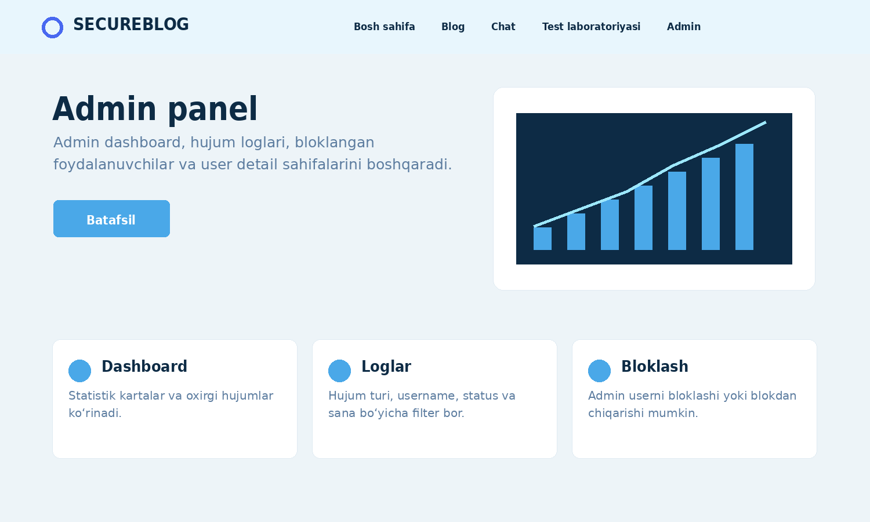

7. Responsive ishlatish
Mobil ekranda yuqori menyu hamburger tugmaga yig‘iladi.
Post kartalar, admin kartalar va formalar bitta ustunga tushadi.
Jadvallar kichik ekranda gorizontal scroll bilan ko‘rinadi.
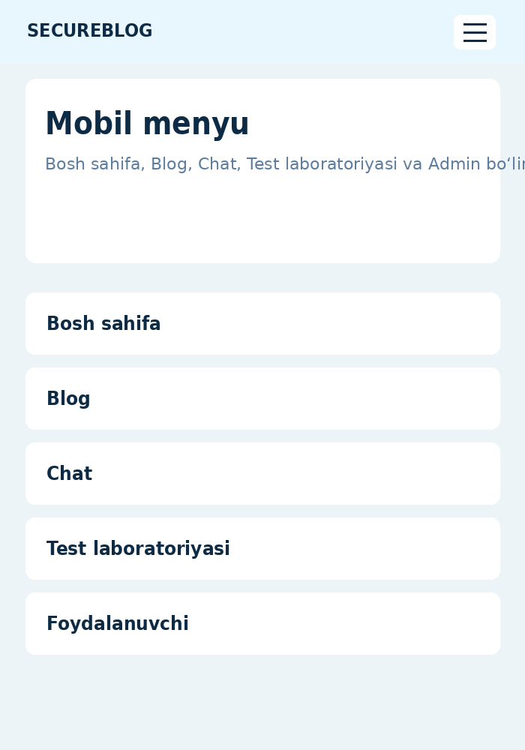

8. Xavfsizlik bo‘yicha eslatmalar
Parollar bcrypt orqali hash qilinadi.
CSRF token POST so‘rovlarni himoya qiladi.
Inputlar XSS va SQL Injection naqshlari bo‘yicha tekshiriladi.
Xavfli foydalanuvchilar avtomatik yoki admin tomonidan bloklanadi.

